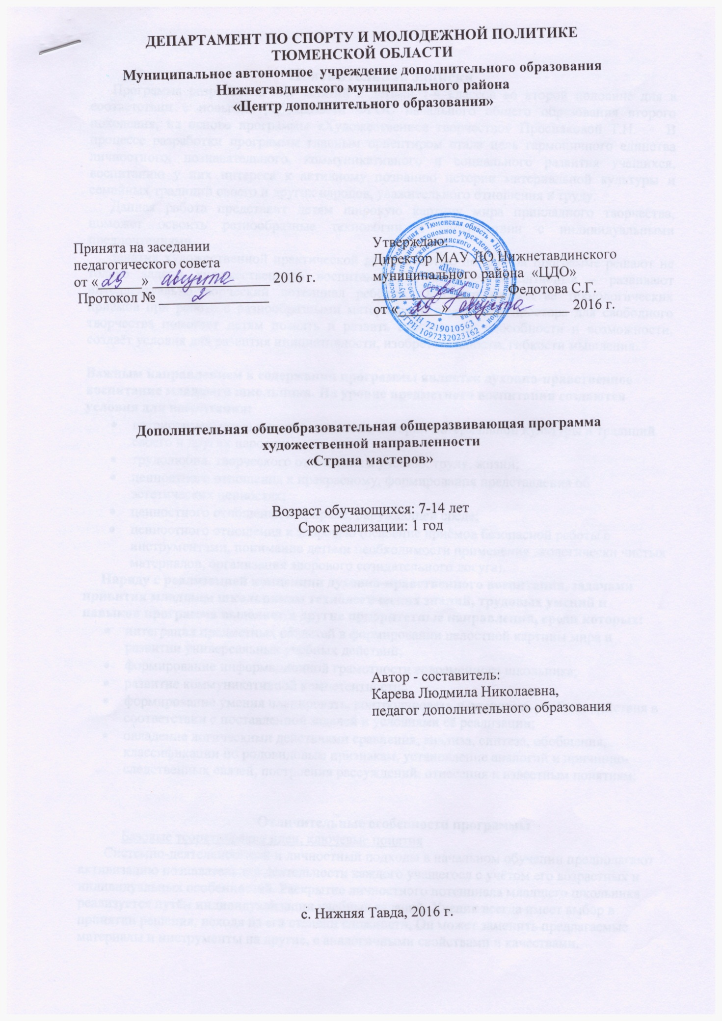

ДЕПАРТАМЕНТ ПО СПОРТУ И МОЛОДЕЖНОЙ ПОЛИТИКЕ
ТЮМЕНСКОЙ ОБЛАСТИ
Муниципальное автономное учреждение дополнительного образования
Нижнетавдинского муниципального района
«Центр дополнительного образования»

Принята на заседании  педагогического совета  от «______» ________________ 2016 г.  Протокол № _______________ | Утверждаю:  Директор МАУ ДО Нижнетавдинского муниципального района «ЦДО»  __________________ Федотова С.Г.  от «______» ________________ 2016 г.

Дополнительная общеобразовательная общеразвивающая программа
художественной направленности
«Страна мастеров»

Возраст обучающихся: 7-14 лет
Срок реализации: 1 год

Автор - составитель:
Карева Людмила Николаевна,
педагог дополнительного образования

с. Нижняя Тавда, 2016 г.

Пояснительная записка
Программа разработана для занятий с детьми 1-4 классов во второй половине дня в соответствии с новыми требованиями ФГОС начального общего образования второго поколения, на основе программы «Художественное творчество» Просняковой Т.Н. В процессе разработки программы главным ориентиром стала цель гармоничного единства личностного, познавательного, коммуникативного и социального развития учащихся, воспитанию у них интереса к активному познанию истории материальной культуры и семейных традиций своего и других народов, уважительного отношения к труду.
Данная работа представит детям широкую картину мира прикладного творчества, поможет освоить разнообразные технологии в соответствии с индивидуальными предпочтениями.
Занятия художественной практической деятельностью по данной программе решают не только задачи художественного воспитания, но и более масштабные – развивают интеллектуально-творческий потенциал ребёнка. Освоение множества технологических приёмов при работе с разнообразными материалами в условиях простора для свободного творчества помогает детям познать и развить собственные способности и возможности, создаёт условия для развития инициативности, изобретательности, гибкости мышления.

Важным направлением в содержании программы является духовно-нравственное воспитание младшего школьника. На уровне предметного воспитания создаются условия для воспитания:
- патриотизма: через активное познание истории материальной культуры и традиций своего и других народов;
- трудолюбия, творческого отношения к учению, труду, жизни;
- ценностного отношения к прекрасному, формирования представления об эстетических ценностях;
- ценностного отношения к природе, окружающей среде;
- ценностного отношения к здоровью (освоение приёмов безопасной работы с инструментами, понимание детьми необходимости применения экологически чистых материалов, организация здорового созидательного досуга).
Наряду с реализацией концепции духовно-нравственного воспитания, задачами привития младшим школьникам технологических знаний, трудовых умений и навыков программа выделяет и другие приоритетные направления, среди которых:
- интеграция предметных областей в формировании целостной картины мира и развитии универсальных учебных действий;
- формирование информационной грамотности современного школьника;
- развитие коммуникативной компетентности;
- формирование умения планировать, контролировать и оценивать учебные действия в соответствии с поставленной задачей и условиями её реализации;
- овладение логическими действиями сравнения, анализа, синтеза, обобщения, классификации по родовидовым признакам, установление аналогий и причинно-следственных связей, построения рассуждений, отнесения к известным понятиям.

Отличительные особенности программы
Базовые теоретические идеи, ключевые понятия
Системно-деятельностный и личностный подходы в начальном обучении предполагают активизацию познавательной деятельности каждого учащегося с учётом его возрастных и индивидуальных особенностей. Раскрытие личностного потенциала младшего школьника реализуется путём индивидуализации учебных заданий. Ученик всегда имеет выбор в принятии решения, исходя из его степени сложности. Он может заменить предлагаемые материалы и инструменты на другие, с аналогичными свойствами и качествами.
Занятия ручным трудом, аппликацией и рисованием позволяют проявить себя детям с теми особенностями интеллекта, которые в меньшей степени востребованы на других учебных предметах. Программа кружка «Умелые руки» должна помочь стимулировать развитие учащихся путем тренировки движений пальцев рук, развивать познавательные потребности и способности каждого учащегося, создать условия для социального и культурного самовыражения личности ребенка.
Недостаточная сформированность пространственного восприятия и зрительно-моторных координаций является причиной возникновения трудностей в обучении детей (особенно в первом классе).
Учеными установлено, что активные физические действия пальцами благотворно влияют на весь организм. Приблизительно треть мозговых центров, отвечающих за развитие человека, непосредственно связано с руками. Развивая моторику, мы создаем предпосылки для становления многих психических процессов. Ученые и педагоги, изучавшие деятельность мозга, психику детей, отмечают большое стимулирующее влияние функций руки. Ни один предмет не даст возможности для такого разнообразия движений пальцами кисти руки, как ручной труд. На занятиях предметно-практической деятельности развиваются тонко-координированные движения: точность, ловкость, скорость. Наиболее интенсивно это происходит в период от 6 до 10 лет. Поэтому занятия в кружке «Умелые руки» дают возможность для развития зрительно - пространственного восприятия воспитанников, творческого воображения, разных видов мышления, интеллектуальной активности, речи, воли, чувств.

Этапы реализации, их обоснование и взаимосвязь
Программа кружка предусматривает использование традиционных и нетрадиционных (рисование руками, с использованием ниток, метод чернильных пятен, метод раздувания, разбрызгивания, сюжеты с применением круп, аппликации из скорлупы, фольги, картона, лепка из соленого теста) техник. В план работы включены такие виды деятельности: работа с природным материалом, рисование, аппликация, коллаж, лепка, плетение из ниток.
Формы проведения занятий различны. Предусмотрены как теоретические (рассказ педагога, показ педагогом способа действия, показ видеоматериалов, беседа с детьми, рассказы детей), так и практические занятия, проведения конкурсов работ учащихся, подготовка и проведение выставок детских работ, вручение готовых работ родителям в качестве подарков.

Ведущие виды деятельности:
- игра в ее наиболее развернутой форме: предметная, сюжетно-ролевая, драматизация. Ролевая игра выступает как деятельность, в которой происходит ориентация ребенка в самых общих, в самых основных сферах человеческой деятельности;
- учебная деятельность как ведущая в умственном развитии детей младшего школьного возраста, т.к. через нее отрабатывается система отношений ребенка с окружающими взрослыми.

Программа рассчитана на 1 года обучения.
Общее количество часов: 72 часа
Из расчёта: 2 часа в неделю по 45 минут

Планируемые результаты освоения программы

Прогнозируемый результат:
Скоординированы движения кистей рук воспитанников;
- развито творческое воображение у воспитанников;
- сформирован интерес к творческой деятельности;
- развита культура общения воспитанников, трудолюбие, усидчивость, терпение.

Личностные универсальные учебные действия
У обучающегося будут сформированы:
- интерес к новым видам прикладного творчества, к новым способам самовыражения;
- познавательный интерес к новым способам исследования технологий и материалов;
- адекватное понимание причин успешности/неуспешности творческой деятельности.
Обучающийся получит возможность для формирования:
- внутренней позиции на уровне понимания необходимости творческой деятельности, как одного из средств самовыражения в социальной жизни;
- выраженной познавательной мотивации;
- устойчивого интереса к новым способам познания.

Регулятивные универсальные учебные действия
Обучающийся научится:
- планировать свои действия;
- осуществлять итоговый и пошаговый контроль;
- адекватно воспринимать оценку учителя;
- различать способ и результат действия.
Обучающийся получит возможность научиться:
- проявлять познавательную инициативу;
- самостоятельно находить варианты решения творческой задачи.

Коммуникативные универсальные учебные действия
Учащиеся смогут:
- допускать существование различных точек зрения и различных вариантов выполнения поставленной творческой задачи;
- учитывать разные мнения, стремиться к координации при выполнении коллективных работ;
- формулировать собственное мнение и позицию;
- договариваться, приходить к общему решению;
- соблюдать корректность в высказываниях;
- задавать вопросы по существу;
- контролировать действия партнёра.
Обучающийся получит возможность научиться:
- учитывать разные мнения и обосновывать свою позицию;
- владеть монологической и диалогической формой речи;
- осуществлять взаимный контроль и оказывать партнёрам в сотрудничестве необходимую взаимопомощь.

Познавательные универсальные учебные действия
Обучающийся научится:
- осуществлять поиск нужной информации для выполнения художественной задачи с использованием учебной и дополнительной литературы в открытом информационном пространстве, в т.ч. контролируемом пространстве Интернет;
- высказываться в устной и письменной форме;
- анализировать объекты, выделять главное;
- осуществлять синтез (целое из частей);
- проводить сравнение, классификацию по разным критериям;
- устанавливать причинно-следственные связи;
- строить рассуждения об объекте.

Обучающийся получит возможность научиться:
- осуществлять расширенный поиск информации в соответствии с исследовательской задачей с использованием ресурсов библиотек и сети Интернет;
- осознанно и произвольно строить сообщения в устной и письменной форме;
- использованию методов и приёмов художественно-творческой деятельности в основном учебном процессе и повседневной жизни.

В результате занятий по предложенной программе учащиеся получат возможность:
- развивать образное мышление, воображение, интеллект, фантазию, техническое мышление, творческие способности;
- расширять знания и представления о традиционных и современных материалах для прикладного творчества;
- познакомиться с новыми технологическими приёмами обработки различных материалов;
- использовать ранее изученные приёмы в новых комбинациях и сочетаниях;
- познакомиться с новыми инструментами для обработки материалов или с новыми функциями уже известных инструментов;
- совершенствовать навыки трудовой деятельности в коллективе;
- оказывать посильную помощь в дизайне и оформлении класса, школы, своего жилища;
- достичь оптимального для каждого уровня развития;
- сформировать навыки работы с информацией.

Календарно – тематическое планирование

№ п/п | Всего  часов | Тема | Материалы | Дата
 |  |  |  | план | факт
1 четверть – часов
I. Аппликация и моделирование, рисование нетрадиционными методами - часов
1 | 2 | Вводное занятие. Экскурсия «Сбор природного материала» | Пакеты для сбора материала
2 | 2 | Аппликация из природных материалов на картоне. Изделие «Зайка» | Засушенные цветы, листья
3 | 2 | Аппликация из природных материалов на картоне. Изделие «На берегу моря» | Ракушки, камни
4 | 2 | Штамповка (отпечатывание рисунка листьями). Бабочка. Ваза с цветами. | Листья сухие, краски, картон
5 | 2 | Аппликация из геометрических фигур.  Изделие «Кораблик» | Цветная бумага, картон
6 | 2 | Аппликация из геометрических фигур.  Изделие «Собачка» | Цветная бумага, картон
7 | 2 | Рисование с использованием ниток и кругов. | Картон, нитки, паетки
8 | 2 | Раздувание соломинками | Картон, соломка, краски
9 | 2 | Аппликация из пуговиц. | Пуговицы, картон
2 четверть –часов
10 | 2 | Аппликация из пуговиц
11 | 2 | Аппликация из салфеток. Изделие «Цветок» | Салфетки, картон
12 | 2 | Аппликация из салфеток. Изделие «Сова» | Салфетки, картон
13 | 2 | Топиарии из бумажных салфеток. | Салфетки, клей , шарики для топиария.
14 | 2 | Топиарии из бумажных салфеток. | Салфетки, клей , шарики для топиария
15 | 2 | Объёмная аппликация. | Гофрированная бумага, цветная бумага, картон
16 | 2 | Объёмная аппликация.
3 четверть –часов
II. Работа с пластическими материалами - 10 часов
17 | 2 | Рисование пластилином. | Пластилин, картон
18 | 2 | Рисование пластилином. | Пластилин, картон
19 | 2 | Рисование пластилином. | Пластилин, картон
20 | 2 | Рисование пластилином. | Пластилин, картон
21 | 2 | Обратная мозаика на прозрачной основе. | Пластилин, прозрачные крышки
22 | 2 | Многослойные аппликации. | Открытки, картинки, картон
23 | 2 | Обратная мозаика на прозрачной основе. | Пластилин, прозрачные крышки
24 | 2 | Обратная мозаика на прозрачной основе. | Пластилин, прозрачные крышки
25 | 2 | Лепка из солёного теста. | Солёное тесто
4 четверть –часов
26 | 2 | Лепка из солёного теста. | Солёное тесто
III. Аппликация из деталей оригами - часов
27 | 2 | Аппликация из одинаковых деталей оригами. | Цветная бумага, картон
28 | 2 | Аппликация из одинаковых деталей оригами. | Цветная бумага, картон
29 | 4 | Элементы квиллинга. | Цветная бумага,
30 | 4 | Аппликации в технике квиллинг | Цветная бумага
31 | 4 | Коллективные композиции из ватных дисков. | Цветная бумага, ватные диски
32 | 2 | Техника изонить. Заполнение круга, угла | Картон, цветные нитки
33 | 2 | Аппликации в технике изонить. | Картон, цветные нитки
 | 72 часа

Литература
1. Богатеева З.А. «Чудесные поделки из бумаги». Москва «Просвещение» 1992г.
2 .Быстрицкая А. «Бумажная филигрань». 2000 г.
3. Геронимус Т. «Я все умею делать сам». «АСТ-ПРЕСС» 1998 г.
4. Жиров М.С. «Народная художественная культура Белгородчины»
Белгород 2000 г.
5.Зайцева А. «Искусство квиллинга». 2003г.
6. Зуева О.Л. «Уроки труда в начальной школе».
Москва-Ставрополь 2000 г.
7. Конышева Н.М. «Лепка в начальных классах».
Москва «Просвещение» 1980 г.
8. Панфилова Т.Ф. «Обучение детей работе с природными материалами».
Москва «Школьная Пресса» 2004 г.
9. Пархоменко И.Г. «Белгородская губерния». Белгород 2001г.
10.Потемкина О. Потемкина Е. «Законы успеха, или как найти свое место в жизни». Москва «АСТ-ПРЕСС КНИГА» 2005г.
11.Стародуб К. Ткаченко Т. «Поделки из природного материала» 2005г.
12.Черныш И. «Поделки из природного материала».
13.Программа «Культура быта» Министерство просвещения Москва «Просвещение» 1986 г.

Литература для детей
1.Волина В.В. «Азбуковедение» Москва «Просвещение» 1994 г.
2.Ганичев В.Н. «Белгородчина Духовная» Белгород 2005 г.
3.Дитрих А. Юрмин Г. «Почемучка» Москва Премьера Астрель АСТ 2000 г.
4.Иванова Г.В. «Подарочки для мамочки». ООО Издательство «Тригон» 2007

